Федеральное агентство по образованию
Государственное образовательное учреждение высшего профессионального образования
«НАЦИОНАЛЬНЫЙ ИССЛЕДОВАТЕЛЬСКИЙ
ТОМСКИЙ ПОЛИТЕХНИЧЕСКИЙ УНИВЕРСИТЕТ»

Утверждаю
Зав. Каф. ТАМП
________________ А.Ю. Арляпов
« » 2011 г.

Ю.Б. Червач

Измерение конусного калибра-пробки
на универсальном измерительном микроскопе
Методические указания к выполнению лабораторной работы
по курсу «Технические измерения в машиностроении» для студентов 4-го курса, обучающихся по направлению 150700 Машиностроение

Издательство
Томского политехнического университета
2011

УДК 000000
ББК 00000
Ч00

Червач Ю.Б.
Ч00 Измерение конусного калибра-пробки на универсальном измерительном микроскопе: Методические указания к выполнению лабораторной работы по курсу « Технические измерения в машиностроении»» для студентов 3 курса, обучающихся по направлению 150700 Машиностроение / Ю.Б. Червач; Национальный исследовательский Томский политехнический университет. – Томск: Изд-во Томского политехнического университета, 2011. – 20 с.

УДК 000000
ББК 00000

Методические указания рассмотрены и рекомендованы
к изданию методическим семинаром кафедры
технологии автоматизированного
машиностроительного производства МСФ
« 10 » октября 2011 г.

Зав. кафедрой ТАМП
кандидат технических наук __________А.Ю. Арляпов

© ГОУ ВПО «Национальный исследовательский
Томский политехнический университет», 2011
© Червач Ю.Б., 2011
© Оформление. Издательство Томского
политехнического университета, 2011

СОДЕРЖАНИЕ

1. ЦЕЛИ И ЗАДАЧИ
В результате выполнения лабораторной работы студент должен:
- Ознакомиться с назначением и устройством универсального измерительного микроскопа УИМ-21 и приемами работы на нем.
- Произвести измерение у конусного калибра-пробки следующих параметров:
  - конусность;
  - диаметр по нижнему краю передней риски;
  - расстояние между рисками;
  - ширина передней и задней рисок;
  - расстояние от переднего торца до нижнего края передней риски.
- Дать заключение о годности конусного калибра-пробки.

2. НАЗНАЧЕНИЕ ПРИБОРА И ЕГО УСТРОЙСТВО
Универсальный измерительный микроскоп предназначен для измерения линейных и угловых размеров деталей в прямоугольных и полярных координатах, в частности, резьбовых изделий, режущего инструмента, профильных шаблонов, лекал, кулачков, метчиков, резьбонарезных гребенок, диаметров отверстий.
Общий вид микроскопа представлен на рис. 1, где:
1 – основание;
2 – микровинт продольного перемещения;
3 – каретка продольного перемещения;
4 – продольная шкала;
5 – отсчетный микроскоп продольного перемещения;
6 – отсчетный микроскоп поперечного перемещения;
7 – колонка;
8 – штриховая окулярная головка с отсчетным угломерным микроскопом;
9 – тубус визирного микроскопа;
10 – маховик наклона колонки;
11 – каретка поперечного перемещения;
12 – микровинт поперечного перемещения;
13 – стопор поперечного перемещения;
14 – стопор продольного перемещения.

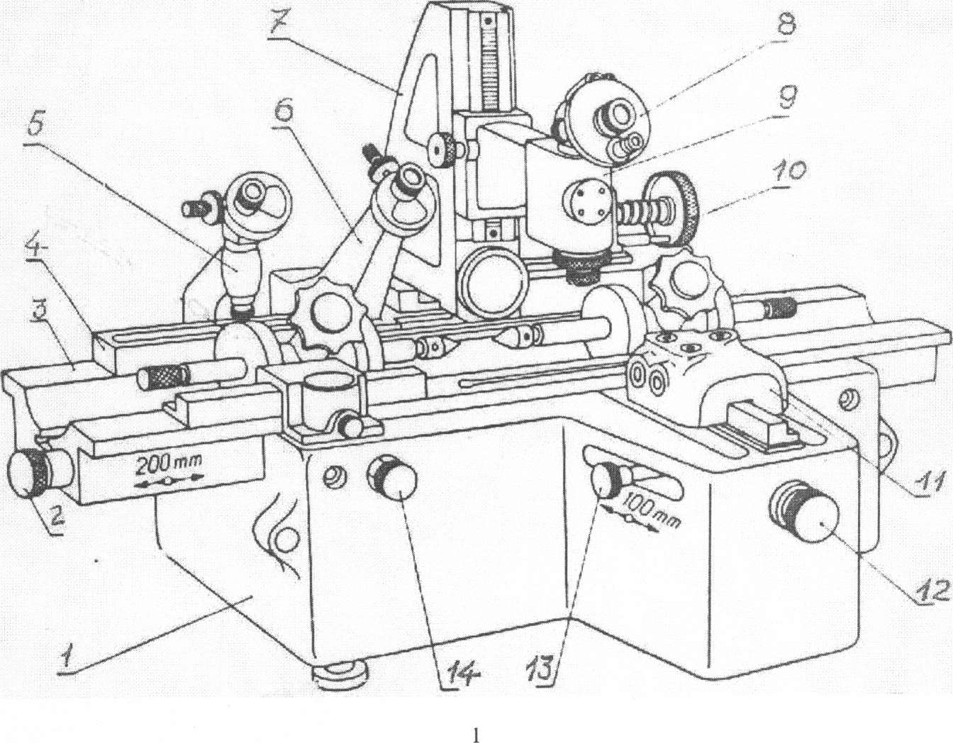

Рис. 1. Общий вид универсального измерительного микроскопа

Основные технические характеристики
Пределы измерения линейных размеров, мм:
в продольном направлении | 0 – 200
в поперечном направлении | 0 – 100
Пределы измерения угловых размеров, град. | 0 – 360
Пределы углов наклона колонки микроскопа относительно вертикального положения, не менее, град. | ±12,5
Увеличение визирного микроскопа, крат | 10; 15; 30; 50
Увеличение отсчетного устройства, не менее, крат:
для линейных измерений | 60
для угловых измерений | 40
Цена наименьшего деления шкал отсчетных устройств:
шкал линейных перемещений, мм | 0,001
шкалы угломерной головки, угловых минут | 1
Цена наименьшего деления шкалы углов наклона колонки, не более, угловых минут | 15
Расстояние между центрами, не более, мм | 700
Диаметр измеряемого изделия, не более, мм | 100
Масса измеряемого изделия, не более, кг | 10

3. ПОРЯДОК ВЫПОЛНЕНИЯ ЛАБОРАТОРНОЙ РАБОТЫ
- Ознакомиться с заданием.
- Выяснить по Приложению и записать номинальные размеры и предельные отклонения конусного калибра.
- Ознакомиться с устройством и принципом действия универсального измерительного микроскопа УИМ-21.
- Произвести измерения и дать заключения о годности конусного калибра по каждому измеренному параметру.

Порядок проведения измерений
Измерение конусности
Измеряют два диаметра d и D, отстоящие друг от друга на расстояние L (рис. 2, а).

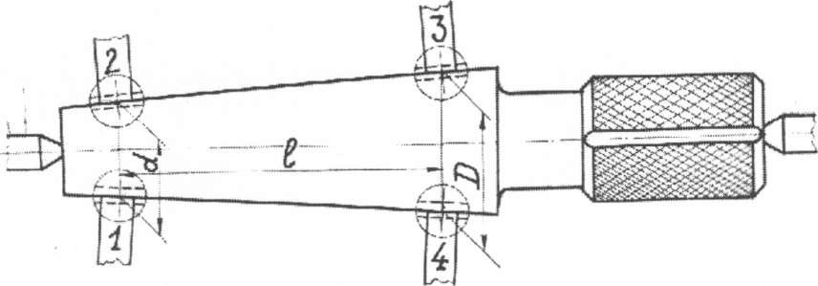
а)

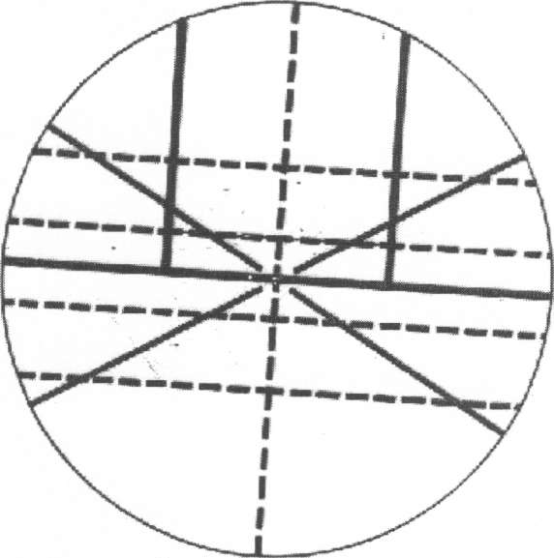
б)

Рис. 2. а – схема измерения конусности на УИМ-21; б – поле зрения визирного микроскопа при использовании измерительного ножа

Расстояние от переднего торца до сечения, в котором измеряется меньший диаметр d, должно быть не менее 2 мм. Измерение производят с помощью прямых измерительных ножей не менее чем в двух осевых сечениях калибра.
Действительное значение конусности калибра С определяют по формуле:
D - d
C = ------------,
L

где D – больший измеренный диаметр, d – меньший измеренный диаметр, L – расстояние между сечениями, в которых измерялись диаметры d и D.
1. Измерение диаметра по нижнему краю передней риски (рис. 3) производят с помощью прямых измерительных ножей по схеме, изображенной на рис. 3. Величину D определяют не менее, чем в двух осевых сечениях.
2.Измерение расстояния между рисками. Измерение расстояния m между рисками (рис. 3) производят на универсальном микроскопе проекционным методом.

Рис. 3.
3.Измерение ширины передней и задней рисок. Измерение ширины передней m₁, и задней m₂ рисок (рис. 3) производят на универсальном микроскопе проекционным методом. Ширина рисок должна находиться в пределах 0,1–0,15 мм.
4.Измерение расстояния от переднего торца до нижнего края передней риски. Измерение производится с помощью измерительных ножей по схеме, изображенной на рис. 4.

Рис. 4. Измерение конуса при помощи измерительных ножей

Измерение конусного калибра-пробки на универсальном измерительном микроскопе
Задание: у рабочего калибра–пробки для контроля внутренних конусов измерить на универсальном измерительном микроскопе УИМ-21 следующие параметры:
- Конусность – С;
- Диаметр по нижнему краю передней риски – D_{i},
- Расстояние между рисками – m;
- Ширина передней и задней рисок – m₁, и m₂;
- Расстояние от переднего торца до нижнего края передней риски – L.

РЕЗУЛЬТАТЫ ИЗМЕРЕНИЯ

1. ИЗМЕРЕНИЕ КОНУСНОСТИ.

Номинальное значение С =
Предельные отклонения ±
Схема измерения

1-ый отсчет | 2-ой отсчет | D,  мм | 1-ый отсчет | 2-ой отсчет | d,  мм | 1-ый отсчет | 2-ой отсчет | L,  мм

Заключение о годности:

2. ИЗМЕРЕНИЕ ДИАМЕТРА ПО НИЖНЕМУ КРАЮ ПЕРЕДНЕЙ РИСКИ.
Номинальное значение Di =
Предельные отклонения ±

Схема измерения

1-ый отсчет | 2-ой отсчет | Di, мм

Заключение о годности:

    - ИЗМЕРЕНИЕ РАССТОЯНИЯ МЕЖДУ РИСКАМИ.
Номинальное значение m =
Предельные отклонения ±

Схема измерения
1-ый отсчет | 2-ой отсчет | Т, мм
Заключение о годности:

    - ИЗМЕРЕНИЕ ШИРИНЫ РИСОК.

Ширина рисок должна находиться в пределах 0,1 – 0,15 мм.

Схема измерения
1-ый отсчет | 2-ой отсчет | т₁, мм | 1-ый отсчет | 2-ой отсчет | т₂, мм

Заключение о годности:

5. ИЗМЕРЕНИЕ РАССТОЯНИЯ ОТ ПЕРЕДНЕГО ТОРЦА ДО НИЖНЕГО КРАЯ ПЕРЕДНЕЙ РИСКИ.
Номинальное значение L, =
Предельные отклонения ±

Схема измерения
1-ый отсчет | 2-ой отсчет | Di, мм

Заключение о годности:

ОБОРУДОВАНИЕ, необходимое для выполнения лабораторной работы:

Универсальный измерительный микроскоп УИМ-21 по ГОСТ 14968-69.
Измерительные ножи по ГОСТ 7013-67.
Конусный гладкий калибр–пробка

Учебное издание

ЧЕРВАЧ Юрий Борисович

Измерение конусного калибра-пробки
на универсальном измерительном микроскопе

Методические указания к выполнению лабораторной работы
по курсу «Технические измерения в машиностроении» для студентов I3-го курса, обучающихся по направлению 150700 Машиностроение

Отпечатано в Издательстве ТПУ в полном соответствии
с качеством предоставленного оригинал-макета

Подписано к печати 05.11.2011. Формат 60х84/16. Бумага «Снегурочка».
Печать XEROX. Усл.печ.л. 9,01. Уч.-изд.л. 8,16.
Заказ . Тираж 100 экз.
 | Национальный исследовательский Томский политехнический университет  Система менеджмента качества  Томского политехнического университета сертифицирована  NATIONAL QUALITY ASSURANCE по стандарту ISO 9001:2008 | 
. 634050, г. Томск, пр. Ленина, 30
Тел./факс: 8(3822)56-35-35, www.tpu.ru

